Sort命令
一、对字符串排序
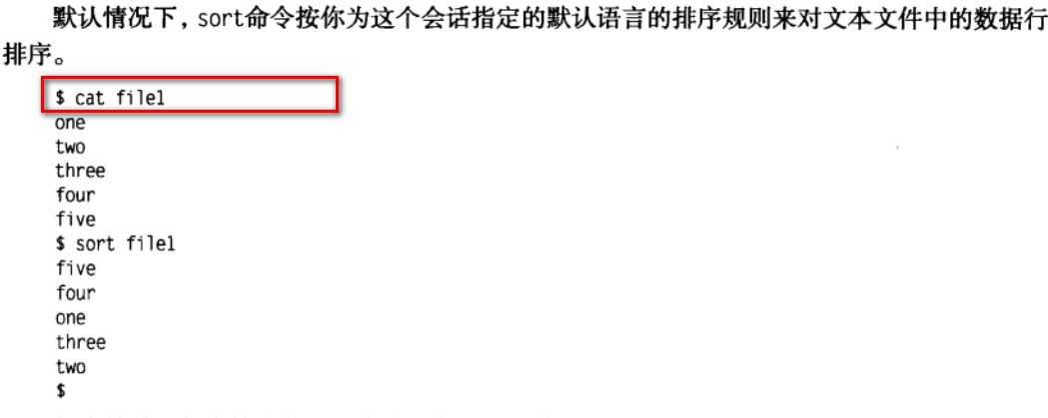
Sort 文件名
二、对数字排序
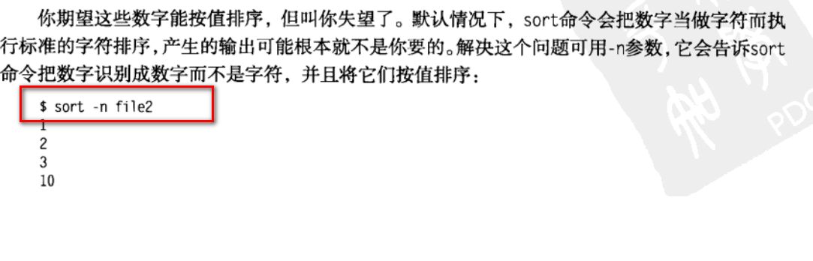
Sort -n 文件名
三、先切分再排序
用户账号文件/etc/passwd的内容:
1 2 3 4 5 6 7
root : x : 0 : 0 : root : /root : /bin/bash
Sort –t 分隔符 –k 排序的部分 文件名
Sort –t “:” –k 3 /etc/passwd

